法國女人用這22件事，優雅了一輩子

每個女人都值得借鑒！
2014-10-10 金盛百貨中央門店
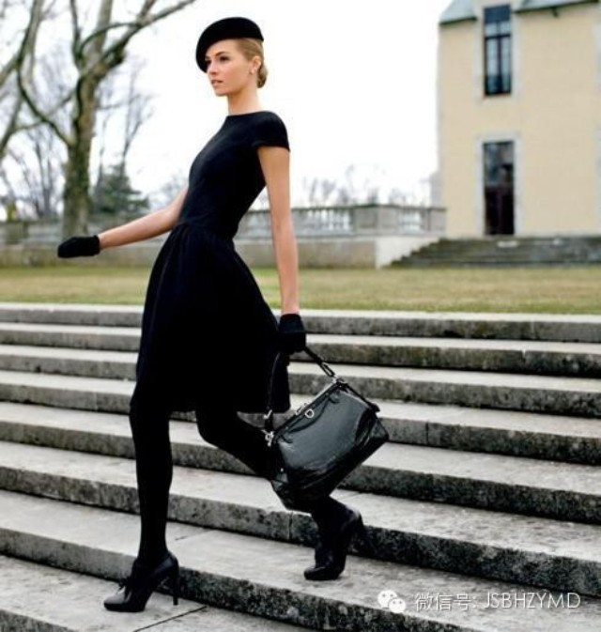
在中國，女人年過二十五不再談青春，年過三十五不再談年輕，年過四十，無論曾經如何花容月貌，都不再談姿色。她們忘記了女人可以永遠談美麗。
一個美國的年輕學生，到法國做交換生，發現法國女性的生活藝術和自己習慣的有著天差地別。法國式的生活藝術顯然更有品質、更優雅、更精緻，法國女人二十歲活青春，三十歲活韻味，四十歲活智慧，五十歲活坦然，六十歲活輕鬆，七八十歲就成無價之寶。在法國，年老仍舊風姿綽約的比比皆是，她們身材苗條，氣質高雅，打扮精緻時髦。她寫下對自己最有衝擊的22項重要發現：
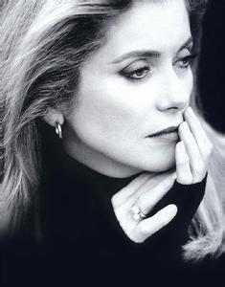
1.時時刻刻，穿得對比穿什麼更重要
法國女人很懂得穿衣裳，絕少見到有人以花襯衣配花短裙，否則會被人譏為“葡萄牙小女人”。走在大街上婀娜多姿的法國女士，她們的衣服不一定華貴，但是裁剪適體，顏色搭配得宜，再加上一些配件，美得令人要行“注目禮”。
和法國女人學打扮關鍵詞：A.少不了一枚胸針B.踩著優雅的高跟鞋C.做最會打絲巾的人D.散髮品位的配件E.黑白雙眸與玫瑰唇。
2.沒有小黑裙的女人就沒有未來
打開法國女人的衣櫥，永遠都掛著一件完美的小黑裙。“沒有小黑裙的女人就沒有未來。”而最經典的配飾莫過於高雅的珍珠項鍊。
3.香水是最親密的細節
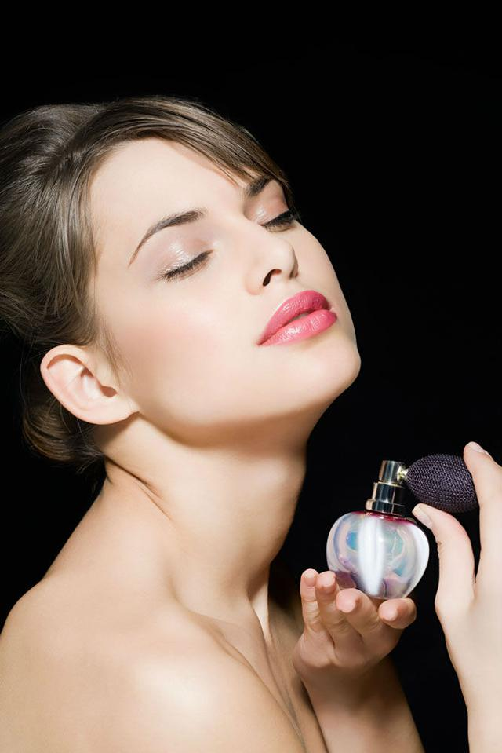
走在巴黎，我注意到香水的廣告無處不在。法國人酷愛香水。你選取的香水能夠反映你的品位。我們隨著歲月在變化，品位也越來越精良。在屈伸問候某人的時候，聞到這個人的香水味，會有一種不可思議的感覺。一種屬於自己的香水是你與人分享的親密小細節。它為充滿絮語的一瞥灌入你的魅力。
4.睡衣也講究
法國女人不降低自己的穿衣標準，即使不是白天，不用出現在公共場合。無論你是剛剛結婚還是已經結了25年，無論是和室友同住還是一個人住。即使只有一隻貓陪伴，在穿著睡衣的時候也應該看起來是最體面最漂亮的。
5.對時尚潮流瞭如指掌，跟風的卻只限於配飾
法國女人深諳自己的穿衣準則，他們不會投資全套流行服飾，卻會大膽嘗試性的配飾，新一季的手袋、珠寶、帽子，第一時間被消化融合在他們身上，哪怕是一個新的別針，也要以完美的方式來佩戴。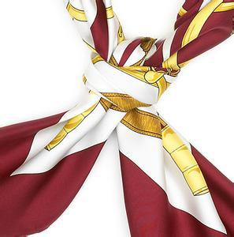
6.身上的顏色不要超過3種
巴黎街頭時髦女人的砍價本領往往是運用黑、灰、白三色，再次基礎上加入其它顏色作為點綴，例如灰色配艷紅，優雅又搶眼。身上的顏色不要超過三張，才是優雅而不聘平庸的秘訣。
7.每個女人都要有100雙鞋
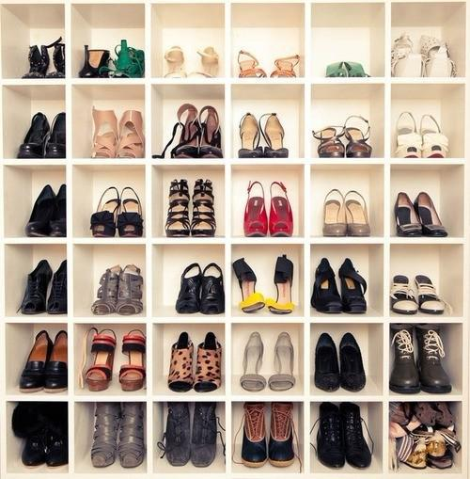
Coco Chanel說過：女人有一雙漂亮的鞋子就不會醜陋。
鞋的概念只包括漂亮的高跟鞋、靴子、優雅的芭蕾舞鞋，除非萬不得已，法國女人是絕對不會穿著運動鞋出門的。
8.絲巾
大多數法國女人都堅信：一方Hermes絲巾會讓女人更加高雅。法國女人似乎天生就懂得怎樣將絲巾係得迷人，例如將絲巾作為頭巾用，搭配太陽眼鏡是夏日的常見組合。而將絲巾系在包上或直接系在腕上作為點綴也別有韻味。
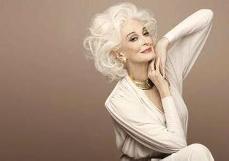
9.指甲
我打賭，在法國你絕對找不到亞克力指甲貼。大多數法國女人的指甲都是短短的，修建整齊，指甲油乾淨，用中性色或紅色。如果看見誇張的美甲，我一般心裡都會定義對方是美國來的，或者葡萄牙來的。
10.髮型
仍舊在法國女人的生活中扮演重要的角色，自然的捲發是眾多法國女人的最愛。
11.口紅
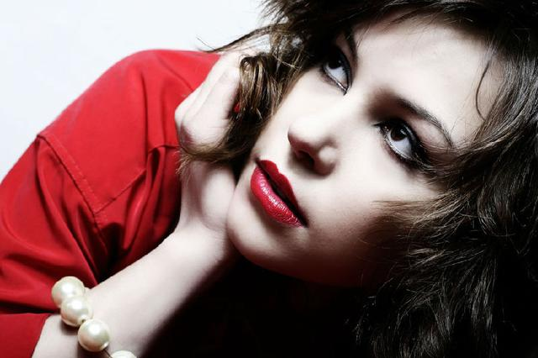
法國女人的手袋裡會永遠放兩支口紅，白天用優雅的啞光，晚上用性感的亮光。哪怕不換衣服，口紅的轉變也能輕易地配合白天與夜晚不同的風情。
事實上，她們對於一切讓自己變得更完美的事情都非常熱衷，即使是百貨公司的售貨員也打扮得無懈可擊，精緻的妝容，一絲不苟的製服與完美的髮型，法國女人注意自己身上的每個細節。
12.吃零食並不優雅
絕大多數法國人都不吃零食。我與住家的那家人同住的六個月裡，我從未看見這個家庭的成員在用餐時間之外進食。他們有著絕佳的飲食習慣，符合營養學，不會讓體重超重(哪怕輕微的)。
“不餓的時候就不吃。”這條準則也被每個法國女人堅定地奉行著，她們吃的精而少，因此既兼顧美食，也能保持窈窕的身材。
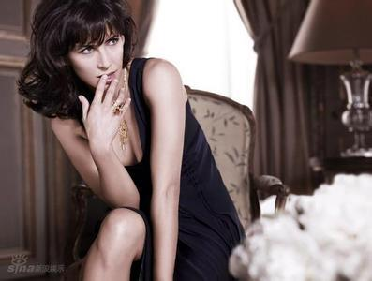
13.香檳
最頂級的香檳之一“香檳王”出於17世紀末佩里儂神父之手，這種有絢爛氣泡的飲料杯視為催情聖品，代表了法國女人的性感與妖嬈。關於香檳，還有兩個小竅門：草莓能激發香檳的香氣;香檳與魚子醬的搭配也是絕佳的開胃菜。不過，喝香檳的時候請注意，千萬別碰杯，否則的話便優雅盡失。
14.美食器皿
“美食美器”的貴族精神深植於每位追求高品質生活的法國女人心中，會盡力將餐桌佈置的盡善盡美，招待客人從來不是只有好吃的食物那麼簡單。吧里女人裝飾自己起居室的方法，藝術品不可或缺，只是他們並不需要昂貴的油畫來為自己增添榮耀。
15.全身通暢
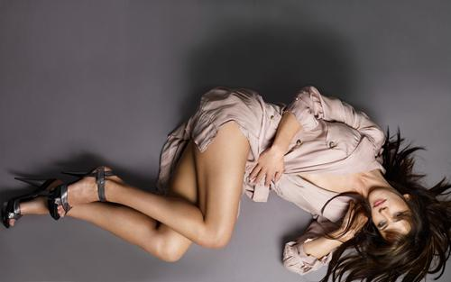
法語短語“bien dans sa peau”，意思是“皮膚之下感覺舒暢”，也就是全身暢通。法國女人絕不會允許自己便秘，雖然這個兩個詞在這裡說的感覺有點突然破壞優雅的氛圍。但內里幹淨很重要。只懂得花重金購置奢侈品，卻不花心思維護健康—這種人會被認為是假冒偽善的暴發戶。
“如果你容讓廢物在你裡面腐爛發酵，向你的血液釋放毒素，你的皮膚又怎麼會乾淨白皙呢?”這是法國人對自己的要求。
16.補水，補血都務必重要
想要有好的皮膚，得大量喝水，每天補充鐵質。許多法國女人睡前會喝一大杯水，早上醒來後喝一大杯水，白天也會喝好多。早餐和晚餐前都會喝德國進口的Floradix Iron,一個有著60多年曆史的補血產品，暢銷50多個國家。法國女人對於營養學相比我們，精通很多。據我住家的女主人說，她媽媽這一輩就開始喝Floradix Iron，她從20歲就開始喝了。她雖然年近60了，皮膚上一點斑也沒有。喝Floradix Iron,和女皇飲的習慣我回國後一直保持到現在。我自己的感受是，營養果然是最好的護膚品。之前皮膚上那層暗黃現在完全沒有了，毛孔也會變細，兩頰紅潤，眼周原本幾個斑，現在也沒有了。經歷很好，從不會下午犯困。之前隔三差五地感冒，現在一年最多一次。
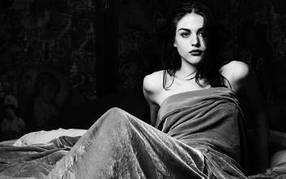
17.人不可以太懶
巴黎最崇拜的運動就是走路。生活在巴黎，我發現很多輝煌的老式公寓樓裡沒有電梯。
巴黎有很多這樣的房子。我住家的那個家庭，也有一輛汽車。他們唯一能用上它的時候就是去布列塔尼的別墅度假的時候，或是兒子外出過夜的時候。平日上班，都以步行代替駕駛。爬樓梯，打掃房間，走路去辦事，沒有人花錢去健身房，體型卻個個非常好。
18.收藏
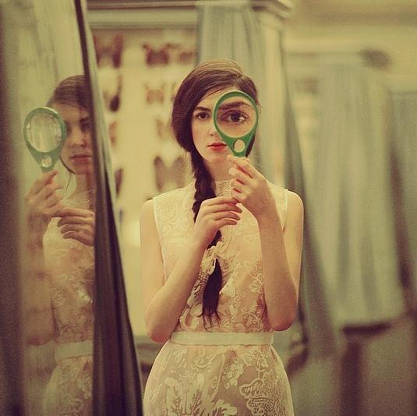
巴黎女人最熱愛在這裡找尋手工製作的首飾，餐具與家具，或者說，玩轉聖多安跳蚤市場是每個巴黎女人需要必備的本事。
19.藝術品位
小小的巴黎市區容納了將近400間博物館。除了聞名世界的盧浮宮博物館、奧賽博物館，法國人還有畢加索博物館、羅丹博物館，甚至還有雨傘博物館、自行車博物館、鈕扣博物館等等。法國女人的生活就是和博物館息息相關的，錢包裡放一張博物館通卡，閒暇時逛逛博物館也是他們熱衷的休閒方式。
每年六月是音樂節，十月則是藝術家工作室開放的時間，在巴黎每個角落都隨時上演精彩的戲目。生活在一個充滿創意的城市裡，法國女人們早已學會將這些藝術元素融入自己的日常生活中。
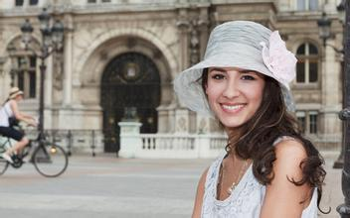
20.變的是我，而非時尚，時尚的是我
這句名言出自Coco Chanel之口，拒絕也不是隨隨便便地說NO，倒是要仔細思考什麼是必要的，什麼需要的。
21.才智才是最佳美容品
我從來沒有看過我住家的女主人看電視，她連一本八卦雜誌都沒有。
一般來說要在法國受歡迎，一張漂亮的臉蛋是遠遠不夠的。
在這裡如果你和別人大談自己在哲學、古典音樂、詩歌等領域的追求抱負，可能會被視為“自命不凡”，被視為炫耀，但法國人卻鍾愛這些話題，他們在問我來自哪個國家之前，喜歡問我正在讀什麼書。
22.優雅地生活優雅地老去
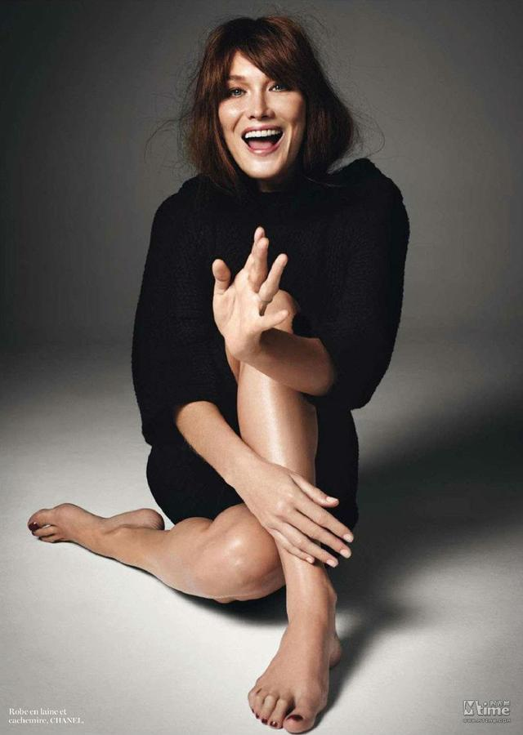
法國女人擅長打扮的能力其實是一種高雅的傲慢。她們天生就有風格，也難怪她們多些傲慢。法國女子真正的傲慢，傲到骨子裡了。優雅的打扮可以學，但傲慢的氣質是學不來的，那來自於一種生活態度，那種態度就是：優雅地生活，優雅地老去。
其實法國女人也會變老，但她們並不害怕。法國人認為，女人只有到了這個年齡段，有了職場、人生經歷、經濟基礎各方面的積累，才會從里而外散發出一種成熟、沁人心脾的魅力。
渾渾噩噩地過日子，再容易不過了。許多人這樣過了一輩子……在不知不覺中生命流逝了。沒有驚艷過，沒有為生活投入熱情，就沒有真正地活過。
為什麼年輕的時候愛美，年長一點就不想美了呢？我們的美麗不只是為了求偶，不只是為了他人的讚賞，我們有責任展示生命的美麗，那是我們應有的生活尊嚴。其實，女人就是世界上最美的風景線！

